StringBuffer和StringBuilder的区别：

看源码一目了然，StringBuilder是用char数组保存值，其他类型都准换为char。当调用toString时，拷贝一份数组。

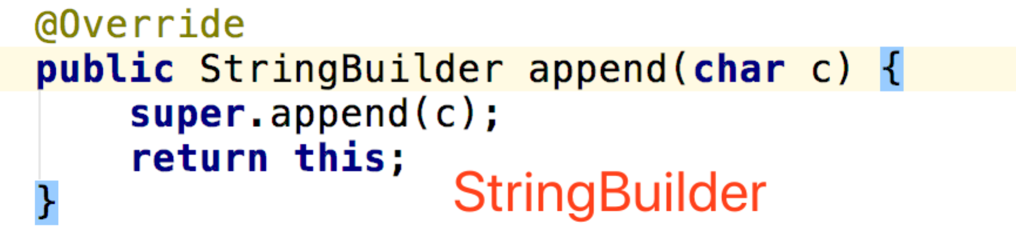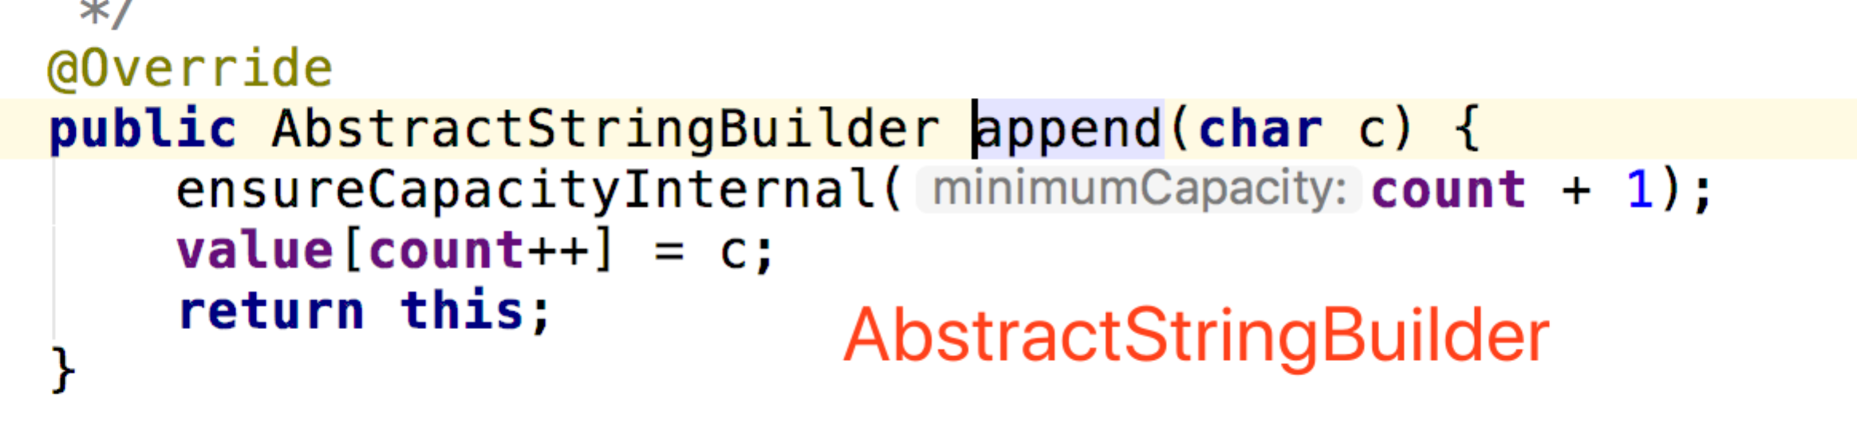

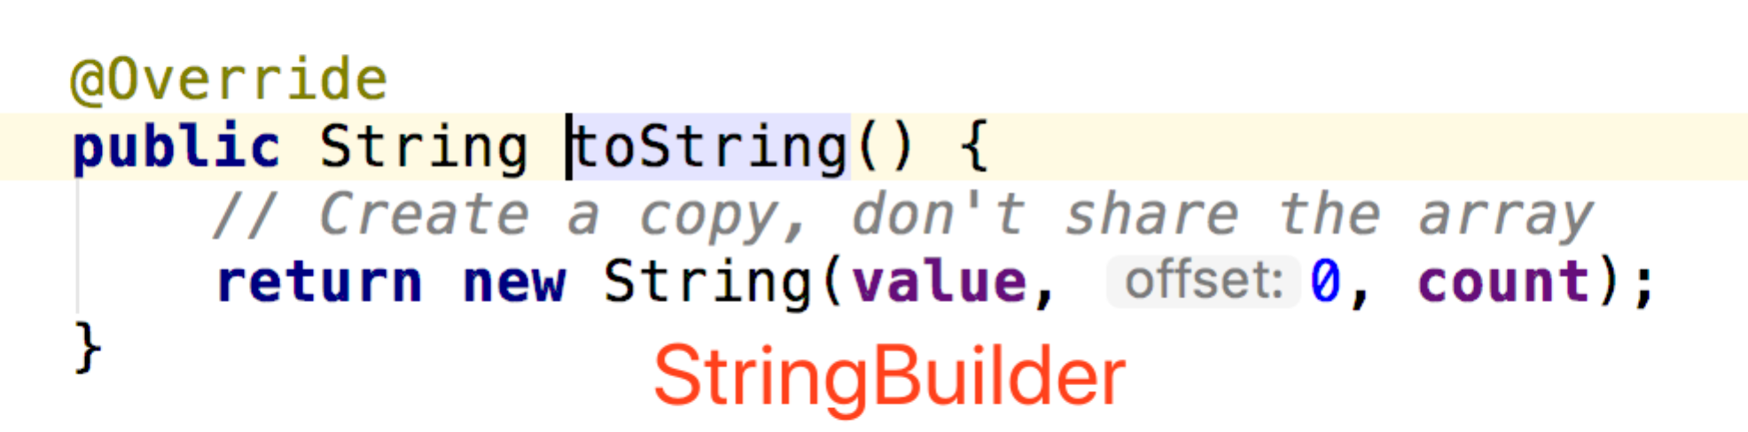

StringBuffer：

StringBuffer也继承了相同的父类，只是所有append方法都是同步方法，线程安全，这是两者本质区别，StringBuffer的toString还会缓存结果。

